Основне устаткування систем кондиціонування

Найбільш великий клас холодильних машин базується на компресійному циклі охолодження, основними конструктивними елементами якого є - компресор, випарник, конденсатор і регулювальник потоку (капілярна трубка), сполучені трубопроводами і що є замкнутою системою, в якій циркуляцію холодагенту (фреону) здійснює компресор.
По своєму конструктивному виконанню компресори, використовувані в холодильних машинах, можуть бути розділені на дві основні категорії: поршневі; ротаційні, спіральні, гвинтові.
Принципова відмінність ротаційних, спіральних і гвинтових компресорів від поршневих полягає в тому, що всмоктування і стискування холодагенту здійснюється не за рахунок зворотно- поступального руху поршнів в циліндрах, а за рахунок обертального руху робочих органів, відповідно пластин, спіралей і гвинтів.
Найбільшого поширення набули поршневі компресори (рис. 1, в). Схема роботи такого компресора показана на рис. 1, а-б.
При русі поршня (3) вгору по циліндру компресора (4) холодоагент стискується. Поршень переміщається електродвигуном через колінчастий вал (6) і шатун (5).
Під дією тиску пари відкриваються і закриваються всмоктуючі і випускні клапани компресора холодильної машини.
На рис. 1,а показана фаза всмоктування холодагенту в компресор. Поршень починає опускатися вниз від верхньої точки, при цьому в камері компресора створюється розрідження і відкривається впускний клапан (12). Пароподібний холодагент низької температури і низького тиску потрапляє в робочий простір компресора.
На рис. 1,б показана фаза стискування пари та його виходу з
компресора. Поршень піднімається вгору і стискує пару. При цьому відкривається випускний клапан компресора (1) і пар під високим тиском виходить із компресора.
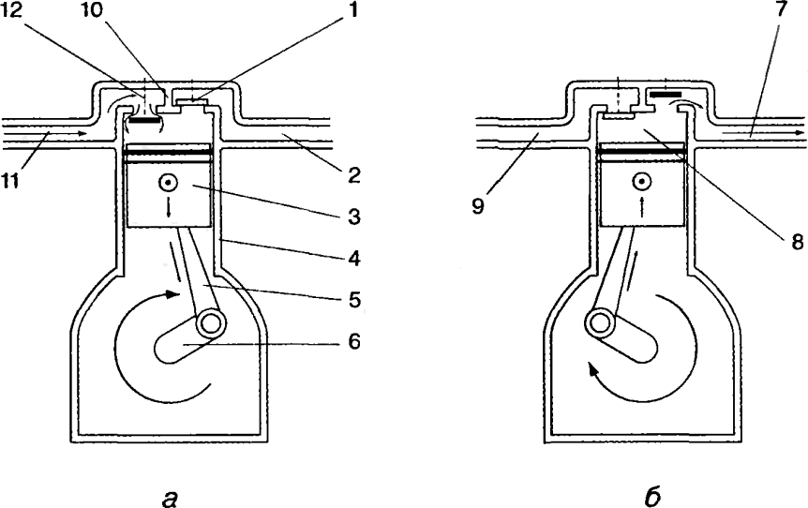
Поршневі компресори виробляються в різних модифікаціях, залежно від типу конструкції і від типу електродвигуна розрізняють компресори: герметичні, напівгерметичні, відкриті. компресори: герметичні, напівгерметичні, відкриті.

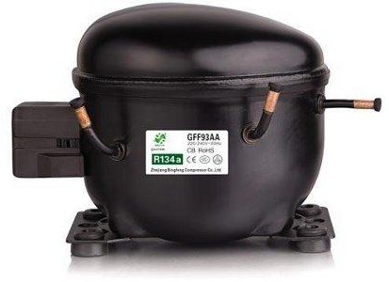
в

Рисунок 1 - Поршневий компресор : 1 - випускний клапан; 2 - лінія нагнітання до конденсатора; 3 - поршень; 4 - циліндр; 5 - шатун; 6 - колінчастий вал; 7 - тиск нагнітання; 8 - тиск в циліндрі; 9 - тиск всмоктування; 10 - голівка клапанів; 11 - лінія всмоктування від випарника; 12 - впускний клапан

Принцип роботи ротаційних компресорів обертання заснований на всмоктуванні і стискуванні газу при обертанні пластин. Їх перевага перед поршневими компресорами полягає в низьких пульсаціях тиску і зменшенні струму при запуску. Існують дві модифікації ротаційних компресорів: із стаціонарними пластинами; з пластинами, що обертаються.
Компресор із стаціонарними пластинами (рис. 2, а: а - заповнення газом наявного простору; б - початок стискування і початок всмоктування; в - продовження стискування і всмоктування; г - завершення стискування і остаточне заповнення газом існуючого простору), в якому холодоагент стискується за допомогою ексцентрика, встановленого на ротор двигуна. При обертанні ротора ексцентрик котиться по внутрішній поверхні циліндра компресора, і пара холодагенту, що знаходиться перед ним, стискується, а потім виштовхується через випускний клапан компресора. Пластини розділяють області високого і низького тиску пари холодагенту усередині циліндра компресора.
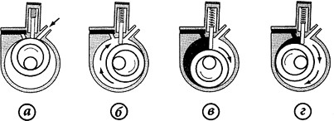
а

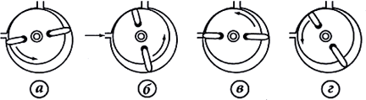

б
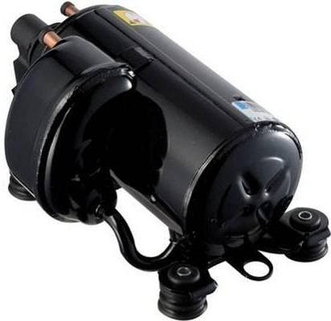

в
Рисунок 2. - Ротаційний компресор: а - із стаціонарними пластинами; б - з пластинами, що обертаються; в - зовнішній вигляд ротаційного компресора
Компресор з пластинами, що обертаються (рис. 2, б: а - заповнення газом наявного простору; б - початок стискування і початок всмоктування; в - завершення стискування і всмоктування; г -початок всмоктування і початок стискування), в якому холодоагент стискується за допомогою пластин, закріплених на роторі, що обертається. Вісь ротора зміщена відносно осі циліндра компресора. Краї пластин щільно прилягають до поверхні циліндра, розділяючи області високого і низького тиску. На (рис. 2, а-б) показано цикл всмоктування і стискування пари.
Спіральні компресори застосовуються в холодильних машинах малої і середньої потужності. Такий компресор складається з двох сталевих спіралей, які вставлені одна в іншу і розширюються від центру до краю циліндра компресора (рис. 3). Внутрішня спіраль нерухомо закріплена, а зовнішня обертається навколо неї.
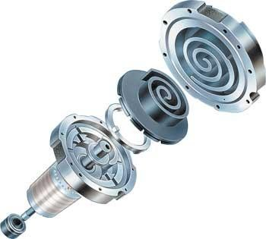

а б

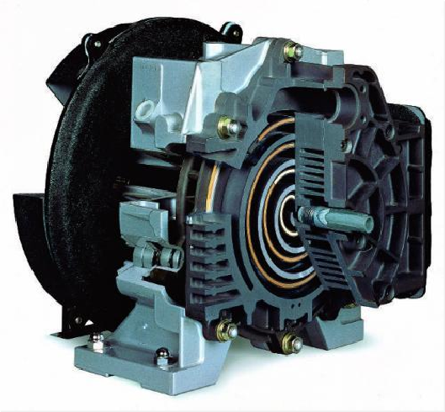

в
Рисунок 3 - Спіральний компресор: а – схема роботи спірального компресору; б – конструкція робочого органу; в - зовнішній вигляд у розрізі спірального компресору

Спіралі мають особливий профіль (евольвента), що дозволяє перекочуватися без прослизання. Рухлива спіраль компресора встановлена на ексцентриці і перекочується по внутрішній поверхні іншої спіралі. При цьому точка дотику спіралей поступово переміщається від краю до центру. Пари холодагенту, торкання, що знаходяться перед лінією, стискуються, і виштовхуються в центральний отвір в кришці компресора. Точки дотику розташовані на кожному витку внутрішньої спіралі, тому пари стискуються плавніше, меншими порціями, чим в інших типах компресорів.
Пари холодагенту поступають через вхідний отвір в циліндричній частині корпусу, охолоджують двигун, потім стискуються між спіралей і виходять через випускний отвір у верхній частині корпусу компресора.
Гвинтові компресори. У холодильних машинах великої потужності (150 - 3500 кВт), наприклад, чилерах, застосовуються гвинтові компресори (рис. 4) двох модифікацій: з одинарним або подвійним гвинтом.
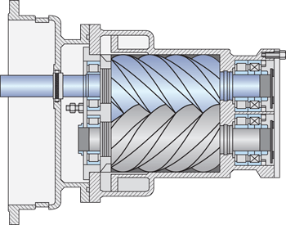
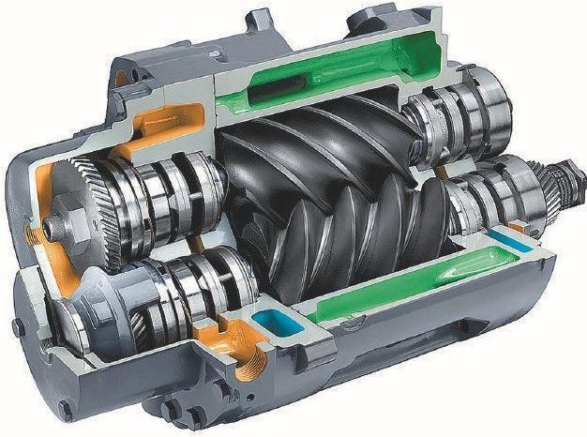

а б

Рисунок 4 - Гвинтовий компресор: а – схема роботи гвинтового компресору; б – конструкція робочого органу; в - зовнішній вигляд у розрізі спірального компресору

Моделі з одинарним гвинтом мають одну або дві шестерні- сателіти, приєднані до ротора з боків. Стискування пари холодагенту відбувається за допомогою роторів, що обертаються в різні боки. Їх обертання забезпечує центральний ротор у вигляді гвинта. Пари холодагенту поступають через вхідний отвір компресора, охолоджують двигун, потім потрапляють в зовнішній сектор шестерінок роторів, що обертаються, стискуються і виходять через ковзаючий клапан у випускний отвір. Гвинти компресора повинні прилягати герметично, тому використовується змащуюче масло. Згодом масло відділяється від холодагенту в спеціальному сепараторові компресора.
Моделі з подвійним гвинтом відрізняються використанням двох роторів - основного і приводного. Гвинтові компресори не мають впускних і випускних клапанів. Всмоктування холодагенту постійно відбувається з одного боку компресора, а його випуск - з іншого боку.
Конденсатор є теплообмінним апаратом, який передає теплову енергію від холодагенту до довкілля, найчастіше воді або повітрю.
Теплота, що виділяється, відводиться навколишнім повітрям (конденсатори з повітряним охолодженням) або рідиною (конденсатори з водяним охолодженням).
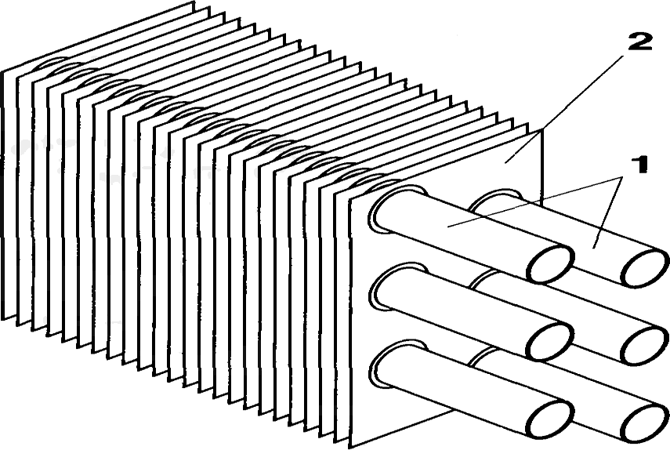
Найбільшого поширення набули конденсатори з повітряним охолодженням (рис. 5), які складаються з теплообмінника і блоку вентилятора з електродвигуном.
Рисунок 5 - Схема конденсатора з повітряним охолодженням: 1 - мідна трубка; 2 – обребрення

Теплообмінник зазвичай виготовляється з мідних трубок діаметром від 6 мм до 19 мм, як правило, з обребренням. Відстань між ребрами зазвичай складає 1,5-3 мм.
Мідь легко піддається обробці, не схильна до окислення і має високі показники теплопровідності. Вибір діаметру трубок залежить від великої кількості чинників: легкості обробки, втрат тиску в лінії холодагенту, втрат тиску з боку повітряного середовища, що охолоджує, і так далі. Нині спостерігається тенденція використання трубок малого діаметру.
Конденсатори з водяним охолодженням по своєму конструктивному виконанню підрозділяються на наступні основні групи (рис. 6): кожухотрубні; конденсатори типу «труба в трубі»; пластинчаті конденсатори.
Конденсатори першої групи найчастіше використовуються на установках середньої і великої потужності, інші ж - на установках середньої і малої потужності.

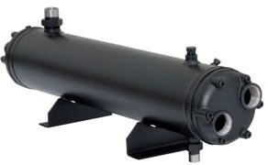
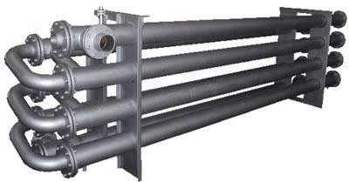

а б
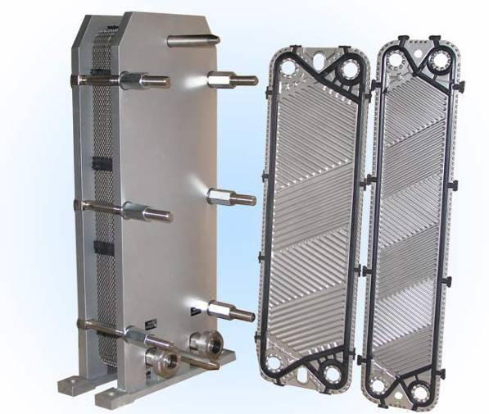
в
Рисунок 6 – Типи конденсаторів з водяним охолодженням: а - кожухотрубний; б - «труба в трубі»; в - пластинчатий конденсатор
Кожухотрубні конденсатори (рис. 6, а) виконуються у вигляді сталевого циліндричного кожуха, з обох кінців якого приварені сталеві трубні грати. У них запресовуються мідні трубки. До трубних грат кріпляться голівки з вхідними і вихідними патрубками для підключення до системи водяного охолодження.
У верхній частині кожуха розташовується патрубок підведення гарячого пароподібного холодагенту, що поступає від компресора. У нижній частині встановлений патрубок відведення рідкого холодагенту. Гарячий пароподібний холодоагент омиває трубки і заповнює вільний простір між трубками і кожухом. Холодна вода подається по трубках знизу і виходить через верхню частину кожуха. Гарячий пароподібний холодоагент стикається з трубками, по яких циркулює холодна вода, остигає, конденсується і скупчується на дні конденсатора. Вода, поглинаючи теплоту від холодагенту, виходить з конденсатора з вищою температурою, ніж на вході.
Конденсатори типу «труба в трубі» (рис. 6, б) представлені у вигляді спіралі трубкою, всередині якої співвісно розташована інша трубка. Холодоагент може переміщатися по внутрішній трубці, а рідина, що охолоджує, - по зовнішній, або навпаки. Уся конструкція може бути виконана з міді, або внутрішня трубка може бути мідною, а зовнішня - сталевий. Як зовнішня, так і внутрішня поверхні трубки можуть мати обребрення, що збільшує ефективність теплопередачі. Два потоки рідин рухаються один назустріч одному. Вода поступає знизу і виходить згори, холодагенту переміщається в протилежному напрямі. Цей тип конденсаторів використовується в автономних установках кондиціонування повітря і установках для охолодження води малої потужності.
Пластинчаті конденсатори (рис. 6, в) відрізняються тим, що циркуляція рідин відбувається між пластинами з нержавіючої сталі, розташованими «ялиночкою».
Всередині теплообмінника створюються два незалежні контури циркуляції (холодагенту і води, що охолоджує), рухомих один назустріч одному. Пластинчаті теплообмінники мають дуже високі теплотехнічні характеристики, що зумовило їх велике поширення в установках середньої і малої потужності. Висока ефективність цих теплообмінників поєднується з компактними розмірами і малою масою, невеликими перепадами температур між двома рідинами, що підвищує ефективність установки, меншою кількістю необхідного холодагенту. Пластинчаті теплообмінники використовуються як конденсатори, так і як випарники.
Випарники служать для охолодження робочого середовища - повітря або води. Відповідно ці теплообмінники підрозділяються на випарники для охолодження води або рідин, що містять антифриз, і для охолодження повітря.
Випарники для охолодження рідин представлено пластинчатими та кожухотрубними випарниками, які мають ті ж характеристики, що і аналогічні конденсатори, опис яких був приведений раніше. Повітряні випарники є теплообмінниками з одним або декількома рядами мідних трубок з алюмінієвим обребренням аналогічно повітряним конденсаторам.
Холодоагент циркулює всередині трубок, охолоджуване повітря - між пластинами (ребрами). Характеристики трубок і пластин аналогічні повітряним конденсаторам.
Вентилятори забезпечують обдування повітрям конденсаторів і випарників. Обдування конденсаторів з повітряним охолодженням, встановлюваних на відкритому місці, виконується, як правило, вентиляторами осьового типу, що забезпечують необхідну витрату повітря, що охолоджує, при малому натиску.
Вентилятор зазвичай працює на всмоктування, оскільки при цьому повітря перед теплообмінником не нагрівається від вентилятора і електродвигуна. Крім того, таке розміщення дозволяє створити більш рівномірний потік повітряного струменя.
У тих випадках, коли конденсатор встановлюється в приміщенні і повітря від конденсатора доводиться викидати на вулицю через повітроводи, використовуються відцентрові вентилятори, що забезпечують вищий натиск.
Регулювальник потоку служить для дозованої подачі рідкого холодагенту з області високого тиску (від конденсатора) в область низького тиску (до випарника).
Найпростішим регулювальником потоку є згорнута в спіраль тонка довга трубка, звана капілярною трубкою, діаметром 0,6-2,25 мм різної довжини.
Капілярні трубки найширше застосовуються в кондиціонерах спліт-систем малої потужності. Це обумовлено їх низькою вартістю, простотою конструкції і надійністю в експлуатації.
Капілярна трубка надійно функціонує як в умовах постійного навантаження (постійних тисків нагнітання і всмоктування), так і на перехідних режимах.
Проте в експлуатації бувають випадки зміни навантаження випарника або коливання тиску нагнітання компресора, які можуть привести до недостатнього або надлишкового живлення випарника холодоагентом. Це пов'язано з тим, що витрата холодагенту через трубку залежить тільки від перепаду тисків на трубці.
У потужніших установках застосовується терморегулюючий вентиль (ТРВ), який регулює подачу холодоагенту у випарник так, щоб підтримувати заданий тиск випару і перегрівання у випарнику при зміні умов роботи холодильної машини.
На рис. 7 показана схема ТРВ з внутрішнім зрівнюванням для холодильних машин малої і середньої потужності.

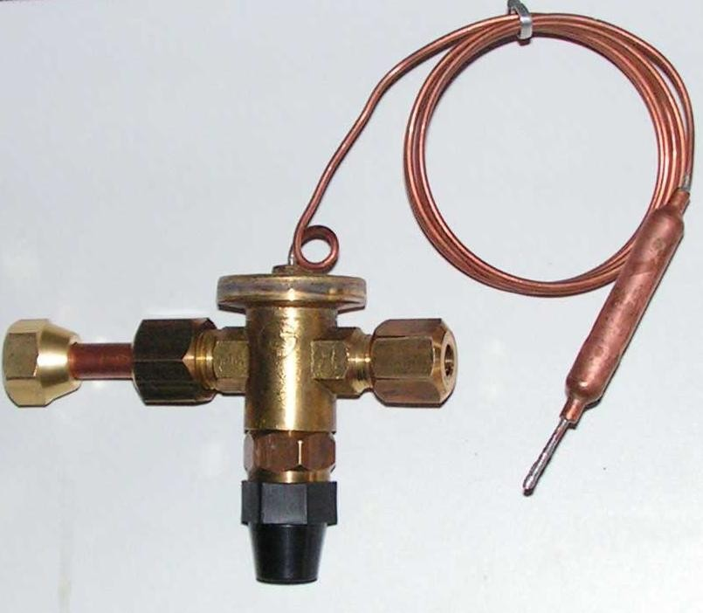
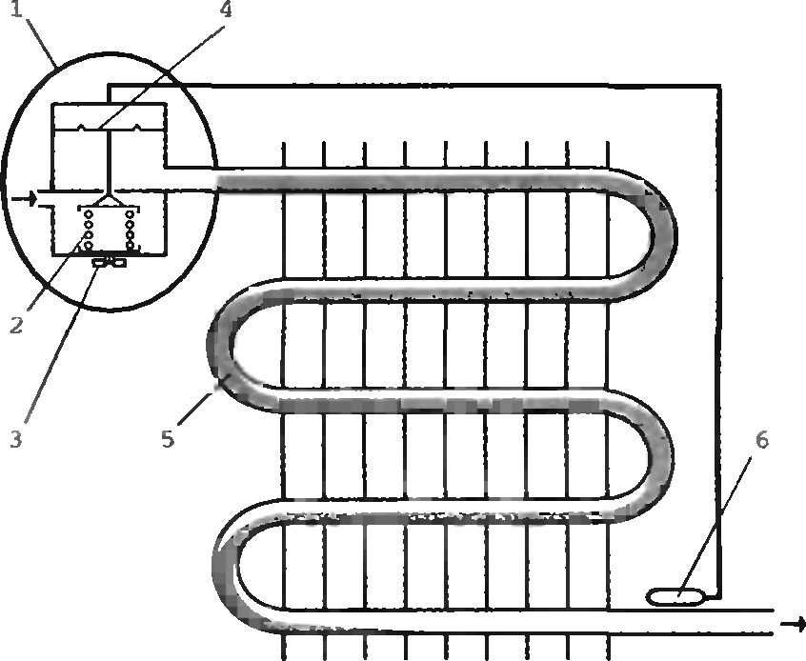

а б

Рисунок 7 – ТРВ з внутрішнім зрівнюванням: а – схема підключення, б – зовнішній вигляд

Витрата холодагенту через ТРВ визначається прохідним перерізом регулюючого клапана. На регулюючу мембрану (4) впливає зусилля пружини (2) і тиск за клапаном (тиск випару), спрямовані на закриття клапана. Над мембраною (4) термобалоном (6) створюється тиск, спрямований на відкриття клапана.
Термобалон кріпиться до трубопроводу на виході випарника, тому тиск в балоні і, отже, над мембраною, визначається температурою на виході випарника (чи перегріванням у випарнику).
При збільшенні температури зовнішнього повітря холодоагент починає кипіти інтенсивніше. Перегрівання холодоагенту збільшується і відповідно росте температура термобалона. Збільшений тиск в балоні впливає на мембрану ТРВ і відкриває клапан, збільшуючи подачу холодагенту у випарник і відновлюючи стан рівноваги. При зменшенні температури зовнішнього повітря процес йде у зворотний бік.

